Практическая работа № 6

Составление наборов тестовых данных для функционального тестирования. Стратегия «черного ящика».

Цели работы:

1. Закрепить теоретические знания по составлению наборов тестовых данных для функционального тестированию и особенности ее применения на основе диаграммы вариантов использования.
2. Получить навыки практического применения составления наборов тестовых данных для функционального тестирования на основе диаграммы вариантов использования.

Диаграмма вариантов использования

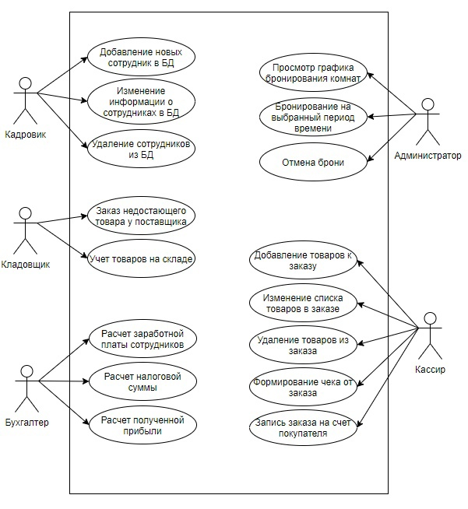

|  |  |  |  |  |  |  |  |  |  |  |  |
| --- | --- | --- | --- | --- | --- | --- | --- | --- | --- | --- | --- |
| TC_RR_Add_Reservation | Приоритет теста | Название тестирования | Резюме испытания | Шаги тестирования | Данные тестирования | Ожидаемый результат | Фактический результат | Предпосылки | Постусловия | Статус  (Pass/  Fail) | Комментарии |
| 1 | Высокий | Проверка бронирования комнаты | Проверить выбрана ли нужная комната.  Проверить выбран ли временной промежуток для брони.  Проверить не занята ли комната на выбранный промежуток времени.  Проверить введено ли ФИО посетителя.  Если одно из полей не заполнено или выбран занятый промежуток времени оповестить пользователя об этом.  При правильном вводе оповестить пользователя об этом и перенаправить на форму «Главная страница». | 1. Нажать на кнопку «Бронировать комнату» на главном окне при запуске программы. 2. Выбрать из выпадающего списка комнату. 3. Ввести ФИО посетителя в текстовое поле. 4. Выбрать дату и время в соответствующем элементе. 5. Нажать кнопку «Подтвердить» | Посетитель: Иванов Иван Иванович, Комната: PS4 + настольные игры, Дата и время: 14.12.2021 12:00 – 15:00 | Появляется всплывающее окно об успешном добавлении брони и осуществляется переход на «Главную страницу». После этого, нажав на кнопку «Все брони», в списках отобразится созданная бронь |  | В базе данных должна присутствовать запись брони на комнату «PS4 + настольные игры» с посетителем Иванов Иван Иванович на 14.12.2021 12:00 – 15:00 |  |  |  |
| 2 | Посетитель: Петров Петр Петрович, Комната: Только настольные игры, Дата и время: 15.12.2021 13:00 – 14:00 |  | В базе данных должна присутствовать запись брони на комнату «Только настольные игры» с посетителем Петров Петр Петрович на 15.12.2021 13:00 – 14:00 |  |  |  |
| 3 | Посетитель: Петров Петр Петрович, Комната: Только настольные игры, Дата и время: 15.12.2021 13:00 – 14:00 | Появляется всплывающее окно об ошибке, в которой указано, что бронь не удалось создать, так как на эту дату и время уже есть бронь |  | В базе данных должен присутствовать посетитель с ФИО Петров Петр Петровичи бронь на дату 14.12.2021 12:00 – 15:00 |  |  |  |
| 4 | Посетитель: Петров Петр Петрович, Комната: Только настольные игры, Дата и время: 15.12.2021 13:00 – 14:00 | Появляется всплывающее окно об ошибке, в которой указано, что бронь не удалось создать, так как дата брони выбрана некорректно |  | В базе данных должен присутствовать посетитель с ФИО Петров Петр Петрович и системная дата и время на персональном компьютере должна стоять 15.12.2021 |  |  |  |
| 5 | Посетитель: Петров Петр Петрович, Комната: Только настольные игры, Дата и время: 15.12.2021 13:00 – 14:00 | Появляется всплывающее окно об ошибке, в которой указано, что бронь не удалось создать, так как выбранная комната уже забронирована |  | В базе данных должны присутствовать пациенты с ФИО Петров Петр Петрович и Иванов Иван Иванович и у пациента с ФИО Иванов Иван Иванович должна присутствовать бронь на проктолога на 14.12.2021 12:00 – 15:00 |  |  |  |
| TC_RR_Cancel_Reservation | **Приоритет теста** | **Название тестирования** | **Резюме испытания** | **Шаги тестирования** | **Данные тестирования** | **Ожидаемый результат** | **Фактический результат** | **Предпосылки** | **Постусловия** | **Статус**  **(Pass/**  **Fail)** | **Комментарии** |
| 1 | Высокий | Проверка отмены брони | Проверить проводится ли отмена записи. При успешной отмене оповестить пользователя об этом и перенаправить на форму «Все брони». | 1. Нажать на кнопку «Все брони» на главном окне при запуске программы  2. В появившемся окне появится список из одной записи, в которой находится текст «Иванов И.И., PS4 + настольные игры» и кнопка «Подробнее»  3. Нажать на кнопку «Подробнее»  4. Нажать кнопку «Отменить бронь»  5. Нажать кнопку подтвердить. |  | Появится всплывающее окно, которое сообщит пользователю об успешной отмене брони, после чего запись не будет отображаться в списках броней |  | Необходимо внести в базу данных посетителя с ФИО Иванов Иван Иванович и создать бронь с этим посетителем на 14.12.2021 |  |  |  |
| TC_RR_Show _Reservations | **Приоритет теста** | **Название тестирования** | **Резюме испытания** | **Шаги тестирования** | **Данные тестирования** | **Ожидаемый результат** | **Фактический результат** | **Предпосылки** | **Постусловия** | **Статус**  **(Pass/**  **Fail)** | **Комментарии** |
| 1 | Высокий | Проверка просмотра записей | Проверить отображаются ли брони. Проверить отображаются ли брони в корректном формате. | 1. Нажать на кнопку «Все брони» на главном окне при запуске программы.  2. В появившемся окне появится список, в котором брони состоят из инициалов посетителя и врача |  | Появится список из 2 броней («Иванов И.И. PS4 + настольные игры» и «Петров П.П. Только настольные игры» и), напротив каждой записи есть кнопка «Подробнее» |  | Необходимо внести в базу данных 2 посетителей с ФИО Иванов Иван Иванович, Петров Петр Петрович, К посетителю с ФИО Иванов Иван Иванович добавить бронь 14.12.2021 12:00 – 15:00 PS4 + настольные игры, к посетителю с ФИО Петров Петр Петрович добавить бронь 15.12.2021 13:00 – 14:00 Только настольные игры |  |  |  |

**Вывод:** в ходе выполнения данной практической работы, я закрепил теоретические знания по составлению наборов тестовых данных для функционального тестирования и особенности ее применения на основе диаграммы вариантов использования, а также получил навыки практического применения составления наборов тестовых данных для функционального тестирования на основе диаграммы вариантов использования.